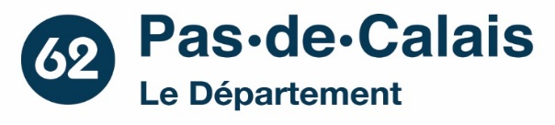

**Fiche de liaison ASE-Mission Locale**

**Accompagnement des sorties sèches de l’ASE**

A transmettre par mail à : [dussy.sophie@pasdecalais.fr](mailto:dussy.sophie@pasdecalais.fr) et [julie.hemery@mlartois.org](mailto:julie.hemery@mlartois.org)

**Nom du référent :**

**MDS :**

**Téléphone :**

**Mail :**

**Date de la demande :**

**Le jeune :**

Nom**:**

Prénom :

Date de naissance :

Lieu d’accueil :

Adresse :

Statut :

Scolarité ou parcours actuel :

Téléphone :

Mail :

Carte d’identité : 🞏 Oui 🞏 Non 🞏 En cours

Couverture santé : 🞏 Oui 🞏 Non

Compte bancaire personnel : 🞏 Oui 🞏 Non

**Signature du référent : Signature du chef SEF :**

**Situation du jeune (objectifs attendus de l’accompagnement par le coach de la mission local) :**

**Avis du comité de suivi :**

**🞏 Favorable 🞏 Défavorable**